**ЗАКЛЮЧЕНИЕ**

о результатах общественных обсуждений по проекту решения о предоставлении разрешения на отклонение от предельных параметров разрешенного строительства, реконструкции объектов капитального строительства обществу с ограниченной ответственностью «Партнер-Инвест» (далее – проект).

В целях соблюдения права человека на благоприятные условия жизнедеятельности, прав и законных интересов правообладателей земельных участков и объектов капитального строительства города Новосибирска по проектам решений о предоставлении разрешений на отклонение от предельных параметров разрешенного строительства, реконструкции объектов капитального строительства, в соответствии с Градостроительным кодексом Российской Федерации, решением Совета депутатов города Новосибирска от 24.06.2009 № 1288 «О Правилах землепользования и застройки города Новосибирска», Федеральным законом от 06.10.2003 № 131-ФЗ «Об общих принципах организации местного самоуправления в Российской Федерации», решением Совета депутатов города Новосибирска от 20.06.2018 № 640 «О Порядке организации и проведения в городе Новосибирске общественных обсуждений и публичных слушаний в соответствии с законодательством о градостроительной деятельности» проведены общественные обсуждения по проекту:

«Обществу с ограниченной ответственностью «Партнер-Инвест» (на основании заявления в связи с тем, что рельеф и инженерно-геологические характеристики земельного участка являются неблагоприятными для застройки) для земельного участка с кадастровым номером 54:35:033045:6 площадью 0,8285 га, расположенного по адресу: Российская Федерация, Новосибирская область, город Новосибирск, ул. Дуси Ковальчук (зона делового, общественного и коммерческого назначения (ОД-1), подзона делового, общественного и коммерческого назначения с объектами различной плотности жилой застройки (ОД-1.1)):

в части увеличения предельного максимального коэффициента плотности застройки земельного участка для объектов капитального строительства с видом разрешенного использования «многоквартирные многоэтажные дома» с 2,5 до 5,87;

в части уменьшения предельного минимального количества машино-мест для стоянок индивидуальных транспортных средств с 564 машино-мест до 27 машино-мест в границах земельного участка;

в части уменьшения предельного минимального размера площадок для игр детей, отдыха взрослого населения, занятий физкультурой, хозяйственных целей и озеленения для объектов капитального строительства в границах земельного участка с видом разрешенного использования «многоэтажная жилая застройка (высотная застройка)» с 5221 кв. м до 909,2 кв. м.».

|  |  |
| --- | --- |
| **07.03.2019** | **город Новосибирск** |

Начало общественных обсуждений принято с даты опубликования оповещения о начале общественных обсуждений по проектам, подготовленным на основании постановления мэрии города Новосибирска от 06.02.2019 № 404 «О проведении общественных обсуждений по проектам решений о предоставлении разрешений на отклонение от предельных параметров разрешенного строительства, реконструкции объектов капитального строительства» в Бюллетене органов местного самоуправления города Новосибирска № 5 от 07.02.2019 и размещения на официальном сайте города Новосибирска в информационно-телекоммуникационной сети «Интернет» по адресу: http://novo-sibirsk.ru, <http://новосибирск.рф/> – 14.02.2019.

В период размещения проекта и информационных материалов к нему в информационной системе Новосибирской области «Электронная демократия Новосибирской области» (далее – информационная система) в информационно-телекоммуникационной сети «Интернет» по адресу: dem.nso.ru и проведения экспозиций проекта участники общественных обсуждений, прошедшие в соответствии с законодательством о градостроительной деятельности идентификацию, вносили предложения и замечания - с 22.02.2019 по 02.03.2019:

посредством информационной системы;

в письменной форме в адрес организатора общественных обсуждений - комиссию по подготовке проекта правил землепользования и застройки города Новосибирска (далее – комиссия);

посредством записи в журнале учета посетителей экспозиции проекта.

Количество участников, принявших участие в рассмотрении проекта посредством информационной системы – 1.

Количество участников, посетивших экспозиции проекта – 1.

Заключение о результатах общественных обсуждений по проекту подготовлено на основании протокола № 2-2019-ОПП от 06.03.2019.

**Внесенные предложения и замечания участников общественных обсуждений**:

**1. Предложения и замечания граждан, являющихся участниками общественных обсуждений и постоянно проживающих на территории, в пределах которой проводятся общественные обсуждения** (участниками общественных обсуждений по проектам решений о предоставлении разрешения на отклонение от предельных параметров разрешенного строительства, реконструкции объектов капитального строительства являются граждане, постоянно проживающие в пределах территориальной зоны, в границах которой расположен земельный участок, в отношении которого подготовлен данный проект, правообладатели находящихся в границах этой территориальной зоны земельных участков и (или) расположенных на них объектов капитального строительства, граждане, постоянно проживающие в границах земельных участков, прилегающих к земельному участку, в отношении которого подготовлен данный проект, правообладатели таких земельных участков или расположенных на них объектов капитального строительства, правообладатели помещений, являющихся частью объекта капитального строительства, в отношении которого подготовлен данный проект):

**1.1. от Синюкова А. Г.** в комиссию поступило предложение в письменной форме – иллюстрация 1

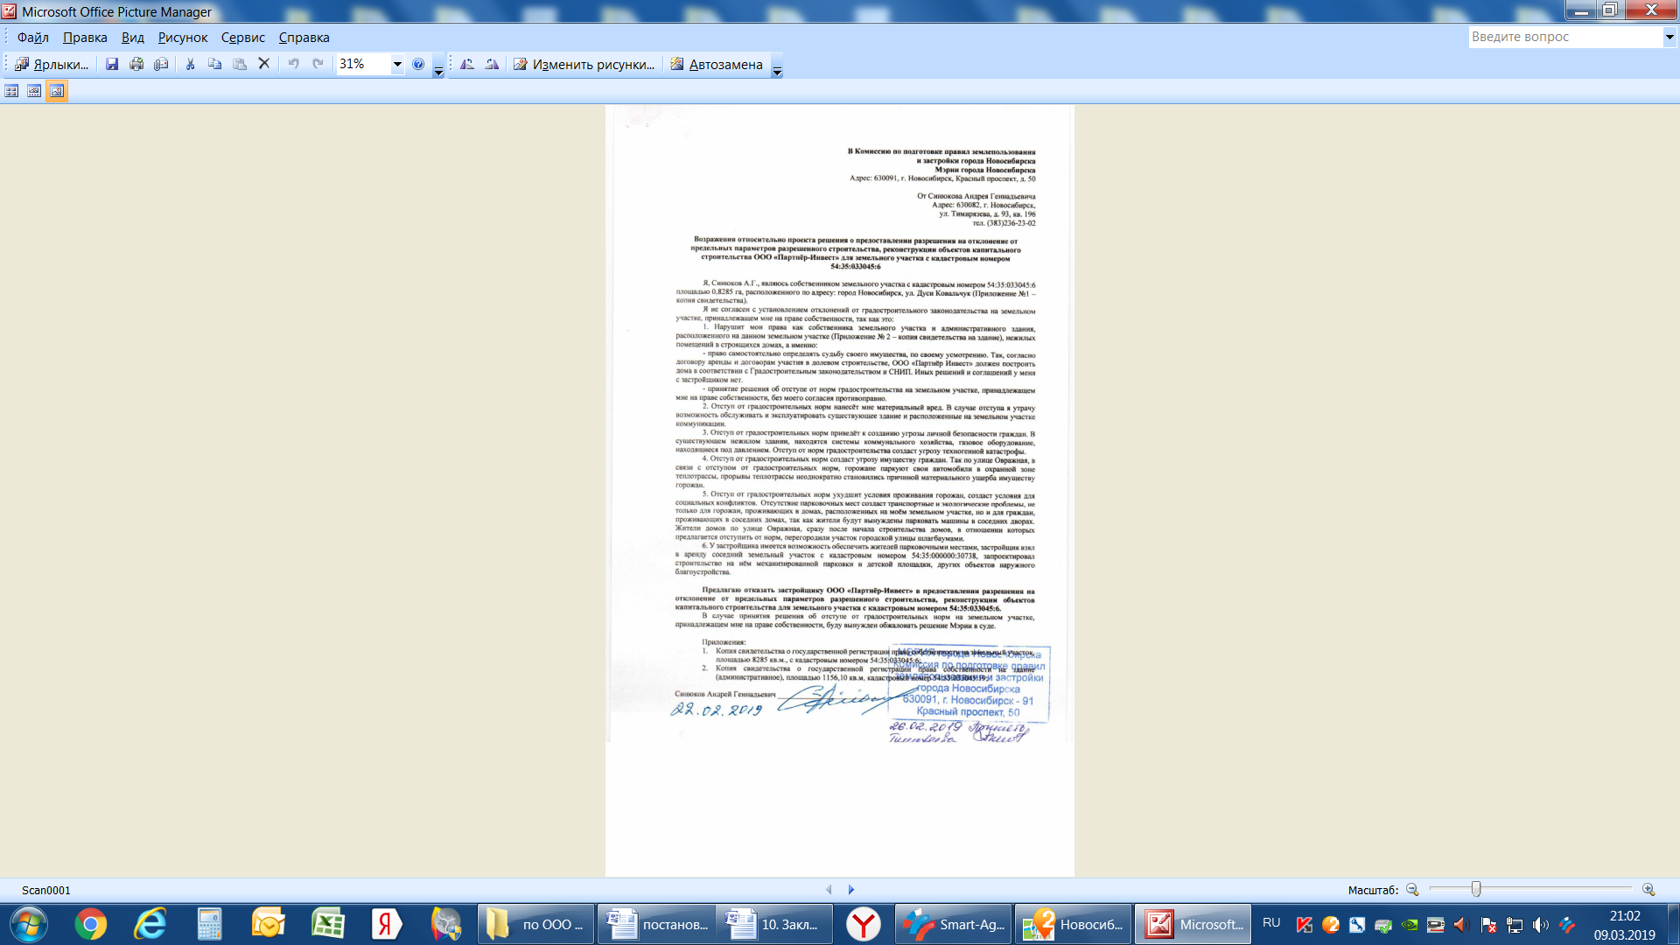

иллюстрация 1

**2. Предложения и замечания иных участников общественных обсуждений в соответствии с законодательством о градостроительной деятельности** - не поступали.

**Предложения экспертов:**

От эксперта Малюженко Д. В. **-** архитектораобщества с ограниченной ответственностью «АР. ТЭГО», от эксперта Носкова Д. В. – директора муниципального бюджетного учреждения города Новосибирска «Институт градостроительного планирования»:

«*Отказать в предоставлении разрешения на отклонение от предельных параметров в части запрашиваемых требований в связи, что* *отсутствуют обоснования, предусмотренные частью 1 статьи 40* *Градостроительного кодекса Российской Федерации,* *а именно рельеф и инженерно-геологические характеристики земельного участка не являются неблагоприятными для застройки».*

**По результатам проведения общественных обсуждений по проекту сделано следующее заключение:**

1. Считать состоявшимися общественные обсуждения по проекту.

2. Процедура проведения общественных обсуждений по проекту осуществлена в соответствии с Градостроительным кодексом Российской Федерации, Федеральным законом от 06.10.2003 № 131-ФЗ «Об общих принципах организации местного самоуправления в Российской Федерации», решением Совета депутатов города Новосибирска от 24.06.2009 № 1288  
«О Правилах землепользования и застройки города Новосибирска» и решением Совета депутатов города Новосибирска от 20.06.2018 № 640 «О порядке организации и проведения в городе Новосибирске общественных обсуждений и публичных слушаний в соответствии с законодательством о градостроительной деятельности».

3. Учет внесенных предложений и замечаний от участника общественных обсуждений целесообразен ввиду необходимости соблюдения прав и законных интересов иных правообладателей земельных участков и объектов капитального строительства, расположенных в границах данного земельного участка.

4. **Отказать в предоставлении разрешения** на отклонение от предельных параметров разрешенного строительства, реконструкции объектов капитального строительства обществу с ограниченной ответственностью «Партнер-Инвест» (на основании заявления в связи с тем, что рельеф и инженерно-геологические характеристики земельного участка являются неблагоприятными для застройки) для земельного участка с кадастровым номером 54:35:033045:6 площадью 0,8285 га, расположенного по адресу: Российская Федерация, Новосибирская область, город Новосибирск, ул. Дуси Ковальчук (зона делового, общественного и коммерческого назначения (ОД-1), подзона делового, общественного и коммерческого назначения с объектами различной плотности жилой застройки (ОД-1.1)) в связи, что отсутствуют обоснования, предусмотренные частью 1 статьи 40 Градостроительного кодекса Российской Федерации, а именно рельеф и инженерно-геологические характеристики земельного участка не являются неблагоприятными для застройки»:

в части увеличения предельного максимального коэффициента плотности застройки земельного участка для объектов капитального строительства с видом разрешенного использования «многоквартирные многоэтажные дома» с 2,5 до 5,87;

в части уменьшения предельного минимального количества машино-мест для стоянок индивидуальных транспортных средств с 564 машино-мест до 27 машино-мест в границах земельного участка;

в части уменьшения предельного минимального размера площадок для игр детей, отдыха взрослого населения, занятий физкультурой, хозяйственных целей и озеленения для объектов капитального строительства в границах земельного участка с видом разрешенного использования «многоэтажная жилая застройка (высотная застройка)» с 5221 кв. м до 909,2 кв. м.

|  |  |
| --- | --- |
| И.о. заместителя председателя комиссии по подготовке проекта правил землепользования и застройки города Новосибирска | А. И. Игнатьева |
| Секретарь комиссии по подготовке проекта правил землепользования и застройки города Новосибирска | Е. В. Спасская |